SRS - Chức năng Quy đổi Ngoại tệ và Quản lý Kỳ Bảng kê phần mềm Logistics TDI
Lịch sử thay đổi
STT | Ngày cập nhật | Version | Mô tả thay đổi | Người thực hiện
1 | 16/03/2026 | 1.0 | Tạo tài liệu SRS | HƯƠNG
2 | 17/03/2026 | 1.1 | Bổ sung chi tiết cập nhật 2 báo cáo: Báo cáo Doanh thu - GV và Bảng theo dõi DT - CP (mẫu cũ → mẫu mới), tích hợp cột quy đổi ngoại tệ. | HƯƠNG
1. Giới thiệu (Introduction)

1.1. Mục đích (Purpose)
Đặc tả chi tiết 2 chức năng : Quy đổi ngoại tệ và Quản lý kỳ bảng kê.
Đảm bảo quy đổi ngoại tệ chính xác, chuyển kỳ có phê duyệt, và cập nhật logic cột Tổng chi / Tổng thu trong tab Chi phí – Doanh thu.
Cập nhật 2 báo cáo chính:
Báo cáo Doanh thu - GV
Bảng theo dõi DT - CP
Đảm bảo các báo cáo mới phản ánh đúng logic quy đổi ngoại tệ (Tổng thu / Tổng chi gốc + quy đổi sang VND), loại bỏ cột cũ (Tổng thu (USD), Tổng thu (CNY), v.v.)

1.2. Phạm vi Sản phẩm (Product Scope)
Quy đổi ngoại tệ: Dropdown loại tiền tệ + tỷ giá quy đổi (nhập tay hoặc theo rule), thay đổi logic cột Tổng chi / Tổng thu.
Quản lý kỳ bảng kê: Nút chuyển kỳ → gửi yêu cầu → kế toán phê duyệt → cập nhật kỳ + quy đổi mới.
Cập nhật báo cáo Doanh thu & Theo dõi CP-DT theo logic mới.
Quản lý Danh mục Kỳ : Admin/Kế toán setup danh sách kỳ theo năm (từ ngày đầu đến ngày cuối năm), không cho phép trùng lặp, tự động kiểm tra ràng buộc.

1.3. Đối tượng sử dụng (Object of use)
Tên đối tượng | Chức năng/Vai trò
User | Nhập quy đổi ngoại tệ, gửi yêu cầu chuyển kỳ
Kế toán / Admin | Setup Danh mục Kỳ, phê duyệt chuyển kỳ, kiểm tra báo cáo, Xuất báo cáo Doanh thu - GV và Theo dõi DT - CP, kiểm tra dữ liệu quy đổi

1.4. Định nghĩa, Từ viết tắt và Viết tắt
Thuật ngữ | Định nghĩa, giải thích
Tỷ giá quy đổi | Tỷ giá mua chuyển khoản Vietcombank ngày 01 hàng tháng (có thể override tay)
Tổng chi / Tổng thu | Giá trị nguyên tệ gốc của dòng chi phí/doanh thu
Tổng chi quy đổi / Tổng thu quy đổi | Giá trị quy đổi sang VNĐ theo tỉ giá hiện hành
Danh mục Kỳ | Danh sách các kỳ bảng kê được setup thủ công theo năm (ví dụ: Kỳ 01/2026: 26/01/2026 - 25/02/2026)
Kỳ bảng kê | Là dữ liệu động, được xác định dựa trên Ngày sử dụng dịch vụ của phiếu dịch vụ. Giá trị này hiển thị trực tiếp trên danh sách phiếu và tự động cập nhật sau khi phê duyệt chuyển kỳ
Nhật ký thay đổi (Audit Log) | Là bản ghi Read-only lưu trữ lịch sử biến động dữ liệu (tỷ giá, kỳ bảng kê) gồm các cột: Ngày, Thời gian, Tên tài khoản, Hành động, Nội dung

1.5. Tài liệu tham chiếu (References)
Nội dung chốt update Logistics Phase 1 TDI
Trang tỷ giá Vietcombank: Tỷ giá

2. Mô tả Tổng thể (Overall Description)

2.1. Quan điểm Sản phẩm (Product Perspective)
Dự án là một phân hệ nâng cấp thuộc hệ thống phần mềm Logistics TDI. Mục tiêu chính là chuẩn hóa quy trình tài chính thông qua việc tự động hóa quy đổi ngoại tệ dựa trên dữ liệu ngân hàng Vietcombank và thiết lập cơ chế quản lý kỳ bảng kê linh hoạt. Hệ thống đảm bảo tính toàn vẹn dữ liệu bằng cách ràng buộc các kỳ bảng kê không trùng lặp và nằm trong một năm tài chính dương lịch.

2.2. Chức năng Sản phẩm (Product Functions)
Hệ thống bao gồm các nhóm chức năng chính:
Quy đổi ngoại tệ: Tự động lấy tỷ giá mua chuyển khoản từ Vietcombank (ưu tiên ngày 01, có cơ chế fallback sang ngày làm việc tiếp theo) hoặc cho phép nhập tay. Cập nhật lại toàn bộ logic hiển thị cột Tổng thu/Tổng chi sang VNĐ trên giao diện phiếu dịch vụ.
Quản lý kỳ bảng kê: Quy trình phê duyệt chuyển kỳ từ nhân viên dịch vụ đến kế toán, giúp kiểm soát việc thay đổi dữ liệu sau khi chốt kỳ.
Quản lý Danh mục Kỳ: Cho phép Admin/Kế toán chủ động thiết lập danh sách các kỳ theo năm để làm căn cứ cho việc chuyển kỳ và xuất báo cáo.
Cập nhật Báo cáo: Tích hợp logic quy đổi mới vào 02 báo cáo trọng tâm: Báo cáo Doanh thu - GV và Bảng theo dõi DT - CP, hỗ trợ hiển thị song song nguyên tệ và giá trị quy đổi VNĐ.

2.3. Đặc điểm Người dùng (User Characteristics)
User : Cần thao tác nhanh, giao diện nhập liệu đơn giản, hỗ trợ tự động fill tỷ giá để giảm thiểu sai sót thủ công khi làm phiếu dịch vụ.
Kế toán / Admin: Cần công cụ quản lý danh mục kỳ chặt chẽ, cơ chế phê duyệt yêu cầu chuyển kỳ minh bạch và khả năng xuất báo cáo chính xác, hỗ trợ cả ngôn ngữ tiếng Trung

2.4. Các ràng buộc (Constraints)
Nguồn dữ liệu: Tỷ giá lấy từ bảng tỷ giá công khai của Vietcombank.
Logic thời gian: Kỳ bảng kê phải nằm trong khoảng từ 01/01 đến 31/12 của năm setup và không được phép chồng lấn (overlap) về mặt thời gian.
Dữ liệu lịch sử: Việc cập nhật logic mới phải đảm bảo tính kế thừa và quy đổi đúng cho các dữ liệu cũ (migrate) dựa trên các cột tiền tệ sẵn có.

2.5. Giả định và Phụ thuộc (Assumptions and Dependencies)
Website Vietcombank hoạt động bình thường để hệ thống có thể crawl dữ liệu tỷ giá.
Dữ liệu cũ trên hệ thống TDI có đầy đủ thông tin về loại tiền tệ để thực hiện migrate sang logic quy đổi mới.

3. Các Yêu cầu Chi tiết (Specific Requirements)

3.1 Chức năng Quy đổi Ngoại tệ

3.1.1 Mô tả nghiệp vụ (Business Description)
Hệ thống hỗ trợ chọn loại tiền tệ (VND, USD, CNY, EUR…) cho từng dòng trong tab Chi phí và Doanh thu của phiếu dịch vụ.
Khi chọn loại tiền tệ, hệ thống tự động áp dụng tỷ giá mua chuyển khoản của Vietcombank theo quy tắc sau:
- Ưu tiên lấy tỷ giá ngày 01 hàng tháng (dương lịch).
- Nếu ngày 01 không có dữ liệu (do ngày lễ, Tết, hoặc chưa cập nhật), hệ thống tự động tìm ngày làm việc gần nhất tiếp theo có dữ liệu tỷ giá.
Tỷ giá quy đổi được áp dụng riêng cho từng dòng. Giá trị sau khi quy đổi sang VNĐ được giữ thập phân.
Hệ thống hỗ trợ nhập tay (override) tỷ giá quy đổi. Các dòng được nhập tay sẽ được đánh dấu nổi bật (ví dụ: màu nền vàng hoặc icon cảnh báo) để kế toán dễ dàng nhận biết và kiểm soát.

3.1.2 BPMN (Business Process Model and Notation)
Luồng : Quy đổi Ngoại tệ (UC-QD01)

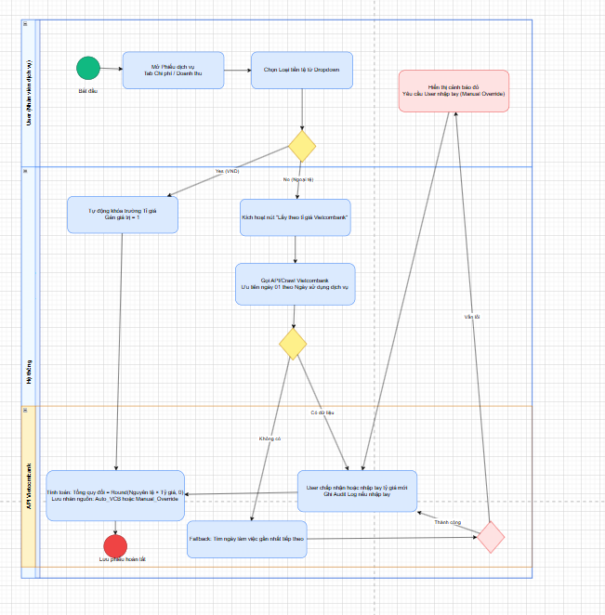

3.1.3 Use case/User story

Mục | Mô tả
ID Use Case | UC-QD01
Tên Use Case | Quy đổi ngoại tệ trên phiếu dịch vụ
Module liên quan | Phiếu dịch vụ → Tab Chi phí / Doanh thu
Độ Ưu tiên | Must have
Tóm tắt | Chọn loại tiền tệ và Tỷ giá quy đổi (tự động Vietcombank ngày 01 hoặc fallback ngày tiếp theo nếu thiếu dữ liệu; hoặc nhập tay), tính giá trị quy đổi sang VNĐ
Actor (Tác nhân) | User
Trigger (Tình huống Kích hoạt) | Người dùng mở tab Chi phí hoặc Doanh thu trong phiếu dịch vụ
Điều kiện Tiên quyết (Pre-conditions) | • Phiếu dịch vụ đang mở  • Có ít nhất một dòng chi phí/doanh thu
Luồng Cơ bản (Primary Flow) | B1: Vào tab Chi phí hoặc Doanh thu.  B2: Chọn Loại tiền tệ từ dropdown (mặc định là VND khi tạo dòng mới).  B3: Hệ thống tự động fill Tỷ giá quy đổi theo rule Vietcombank.  B4: Người dùng có thể nhấn nút “Lấy theo tỷ giá Vietcombank” hoặc nhập tay (override).  B5: Hệ thống tự động tính và làm tròn Tổng chi quy đổi / Tổng thu quy đổi.  B6: Lưu phiếu.
Luồng Ngoại lệ (Exception Flow) | 2.1: Không chọn loại tiền tệ → Hệ thống hiển thị cảnh báo: “Vui lòng chọn loại tiền tệ”.  2.2: Tỷ giá quy đổi ≤ 0 → Hệ thống hiển thị cảnh báo: “Tỷ giá quy đổi phải lớn hơn 0” và không cho phép lưu dòng.  2.3: Không lấy được dữ liệu ngày 01 và các ngày tiếp theo → cảnh báo “Không lấy được tỷ giá, vui lòng nhập tay” và giữ giá trị cũ.  2.4: Website Vietcombank thay đổi cấu trúc/không thể kết nối quá 10 giây → Hiển thị thông báo "Lỗi kết nối nguồn tỷ giá, vui lòng tự nhập tay" và ghi log lỗi hệ thống.
Business Rule | - Loại tiền tệ mặc định khi tạo dòng mới: VND.  - Khi chọn VND: Tỷ giá quy đổi tự động khóa ở giá trị 1.  - Tỷ giá quy đổi cho phép tối đa 4 chữ số thập phân.  - Số tiền quy đổi sau tính toán không được làm tròn (giữ thập phân).  - Các dòng có tỉ giá được nhập tay sẽ được đánh dấu nổi bật để dễ kiểm soát.  Rule lấy tỉ giá:  - Mua chuyển khoản Vietcombank ngày 01 tháng (dương lịch).  - Fallback: Nếu ngày 01 không có dữ liệu (lễ, cuối tuần, chưa cập nhật) → lấy tỉ giá ngày tiếp theo (ngày làm việc gần nhất có dữ liệu, ví dụ ngày 02 hoặc ngày 03). Nếu sau khi fallback vẫn không lấy được tỷ giá, trường Tỷ giá quy đổi phải hiển thị cảnh báo đỏ và hệ thống ngăn chặn việc lưu phiếu cho đến khi người dùng thực hiện Manual_Override (nhập tay)  - Nút “Lấy theo tỷ giá Vietcombank”: Tự động kiểm tra và fill theo rule trên.  - Override tay: Luôn ưu tiên giá trị người dùng nhập.  - Logic cột mới: Tổng chi = nguyên tệ gốc; Tổng chi quy đổi = quy đổi VNĐ (migrate dữ liệu cũ ưu tiên USD/CNY nếu có).  Quy tắc làm tròn: Tổng thu/chi quy đổi = Round(Nguyên tệ * Tỷ giá, 0).  Lưu vết (Logging): Mọi hành động "Nhập tay override" tỷ giá phải được ghi lại trong History của phiếu (User thực hiện, Giá trị cũ, Giá trị mới, Thời gian).  Cache dữ liệu: Hệ thống sẽ cache tỷ giá Vietcombank đã lấy thành công trong ngày vào cơ sở dữ liệu để phục vụ các User khác, giảm thời gian load xuống < 1 giây thay vì phải crawl lại mỗi lần.  Logic cột mới (tab Chi phí):  Tổng chi = giá trị nguyên tệ gốc;  Tổng chi quy đổi = giá trị quy đổi sang VNĐ.  Logic cột mới (tab Doanh thu):  Tổng thu = giá trị nguyên tệ gốc;  Tổng thu quy đổi = giá trị quy đổi sang VNĐ.  Xử lý dữ liệu cũ:  Quy tắc chuyển đổi dữ liệu lịch sử (Data Migration Rules):  Quy tắc ưu tiên nguồn dữ liệu: Hệ thống ưu tiên xác định "Nguyên tệ gốc" theo thứ tự: Ngoại tệ (USD/CNY) > VNĐ.  Cách hiển thị mục "Loại tiền" và "Tỷ giá" sau khi đồng bộ:  - Trường hợp phiếu cũ có ngoại tệ (USD hoặc CNY):  - Loại tiền: Hệ thống tự động Mapping (ánh xạ) từ tên cột cũ tương ứng thành loại tiền tệ mới (ví dụ: cột Tổng thu USD cũ sẽ chuyển thành Loại tiền: USD).  - Xử lý dữ liệu cũ (Migrate):  - Tỷ giá USD mặc định: 26.300.  - Tỷ giá CNY mặc định: 3.700.  - Cơ chế ghi log: Mọi hành động nhập tay tỷ giá (Manual_Override) bắt buộc phải ghi log vào tab Lịch sử thay đổi  - Hiển thị: Trường Tổng chi/thu quy đổi sẽ giữ nguyên giá trị VNĐ cũ để đảm bảo khớp số liệu lịch sử trên các báo cáo đã xuất.  - Trường hợp phiếu cũ chỉ có VNĐ:  - Loại tiền: Mặc định hiển thị là VND.  - Tỷ giá quy đổi: Hệ thống tự động gán giá trị bằng 1.  - Hiển thị: Cả hai trường Nguyên tệ (Tổng chi/thu) và Giá trị quy đổi đều bằng giá trị cũ.  Phạm vi áp dụng: Hệ thống chỉ thực hiện migrate (đồng bộ) đối với các phiếu dịch vụ đã ở trạng thái "Đã thực hiện" và "Hoàn thành" để đảm bảo tính nhất quán tuyệt đối cho dữ liệu báo cáo tài chính.  Các dòng dữ liệu sau khi đồng bộ nếu có tỷ giá được nhập tay (hoặc tính ngược) sẽ được đánh dấu nổi bật trên giao diện để Kế toán dễ dàng nhận biết và kiểm soát
Yêu cầu đặc biệt | Nút “Lấy theo tỉ giá Vietcombank” rõ ràng, hỗ trợ fallback tự động.  Thời gian fill < 3 giây (cache dữ liệu tỷ giá nếu có thể).  Log fallback để theo dõi trường hợp đặc biệt.

3.1.4 Bảng đối chiếu trường dữ liệu (Mapping Table)
Bảng đối chiếu cấu trúc dữ liệu cũ và mới:
Thành phần | Trường dữ liệu cũ | Trường dữ liệu mới | Logic chuyển đổi
Loại tiền | N/A (Mặc định hiểu theo cột) | Loại tiền tệ | Mapping từ tên cột cũ (USD, CNY) hoặc mặc định VND.
Tỉ giá | N/A | Tỷ giá quy đổi | Theo rule Vietcombank ngày 01 hoặc tính ngược từ dữ liệu migrate,.
Nguyên tệ | Tổng thu (USD), Tổng thu (CNY)... | Tổng thu / Tổng chi | Lấy giá trị ngoại tệ lớn nhất; nếu không có lấy giá trị VND cũ,.
Giá trị quy đổi | Tổng thu (cũ) | Tổng thu/chi quy đổi | Giữ nguyên giá trị VND cũ để đảm bảo khớp số liệu lịch sử,.

3.1.5 Mô tả các giao diện (Mockup)
Link UI: Untitled
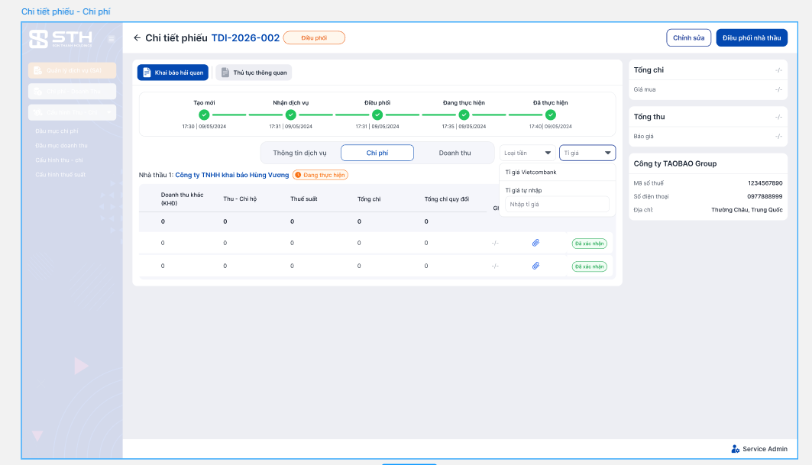
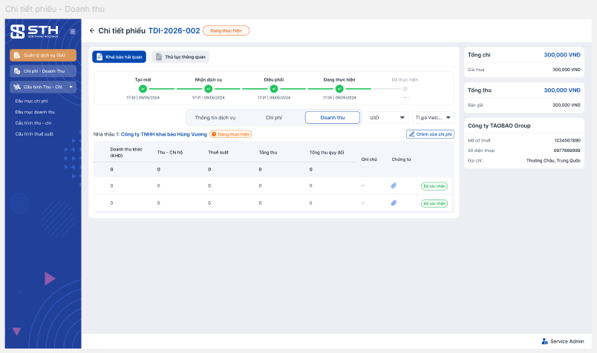
Vị trí: Nằm trong giao diện chi tiết của từng phiếu dịch vụ cụ thể.
Đường dẫn: Truy cập Module Quản lý dịch vụ (SA) -> Chọn Danh sách Dịch vụ -> Click vào mã phiếu cụ thể -> Chọn tab Chi phí hoặc Doanh thu
Các thành phần chính:
Loại tiền tệ: Dropdown gồm VND, USD, CNY. Nếu chọn "VND", trường "Tỷ giá quy đổi" phải tự động bị khóa (disable) và gán giá trị = 1.
Tỷ giá quy đổi: Ô nhập số (cho phép tối đa 4 chữ số thập phân).
Nút "Lấy theo tỷ giá Vietcombank": Nằm cạnh trường tỉ giá để tự động điền theo quy tắc (ưu tiên ngày 01 hàng tháng, fallback sang ngày làm việc tiếp theo nếu thiếu dữ liệu).
Nguồn Tỷ giá (Trường ẩn/hiển thị): Ghi nhận giá trị "Auto_VCB" hoặc "Manual_Override" tùy theo cách nhập.
Cột Tổng chi (Tab Chi phí) / Tổng thu (Tab Doanh thu): Hiển thị giá trị nguyên tệ gốc (Read-only).
Cột Tổng chi quy đổi (Tab Chi phí) / Tổng thu quy đổi(Tab Doanh thu): Hiển thị giá trị đã quy đổi sang VNĐ (Read-only), luôn được làm tròn thành số nguyên.

Tên trường (Field name) | Bắt buộc? (Required) | Kiểu dữ liệu (Data Type) | Giá trị mặc định (Default Value) | Detail
Tab Chi phí / Doanh thu (trong phiếu dịch vụ)
Loại tiền tệ | v | Dropdown | VND | • Danh sách: VND,USD, CNY  • Khi chọn thay đổi → tự động fill tỷ giá  Nếu chọn "VNĐ", hệ thống tự động disable trường "Tỷ giá quy đổi".
Tỉ giá quy đổi | v | Number | Theo rule (ngày 01 hoặc fallback ngày tiếp theo) | Có nút “Lấy theo tỷ giá Vietcombank”  • Khi chọn VND: tự động = 1 và bị disable
Nguồn Tỷ giá | v | Text |  | Nếu hệ thống tự điền từ Vietcombank thì lưu là Auto_VCB, nếu người dùng sửa tay thì lưu là Manual_Override
Tổng chi |  | Number (read-only) |  | • Giá trị nguyên tệ gốc (USD, CNY, VND…)  Migrate dữ liệu cũ theo rule ưu tiên
Tổng chi quy đổi |  | Number (read-only) |  | Giá trị quy đổi sang VNĐ  Tự động tính khi thay đổi tỉ giá  Read-only. Luôn làm tròn thành số nguyên (VND).
Tương tự cho tab Doanh thu
Tổng thu |  | Number (read-only) |  | Tương tự logic Tổng chi
Tổng thu quy đổi |  | Number (read-only) |  | Tương tự logic Tổng chi quy đổi

3.2 Chức năng Quản lý Kỳ Bảng kê

3.2.1 Mô tả nghiệp vụ (Business Description)
Chức năng này cho phép Quản lý kỳ bảng kê gửi yêu cầu thay đổi kỳ bảng kê cho một hoặc nhiều phiếu dịch vụ khi có sai sót hoặc điều chỉnh nghiệp vụ. Kế toán/Admin đóng vai trò kiểm soát cuối cùng thông qua việc phê duyệt yêu cầu. Khi yêu cầu được xác nhận, hệ thống sẽ đồng bộ hóa lại toàn bộ giá trị quy đổi ngoại tệ của phiếu theo tỷ giá của kỳ mới.

3.2.2 BPMN (Business Process Model and Notation)
Luồng : Quản lý Kỳ Bảng kê (UC-KY01)

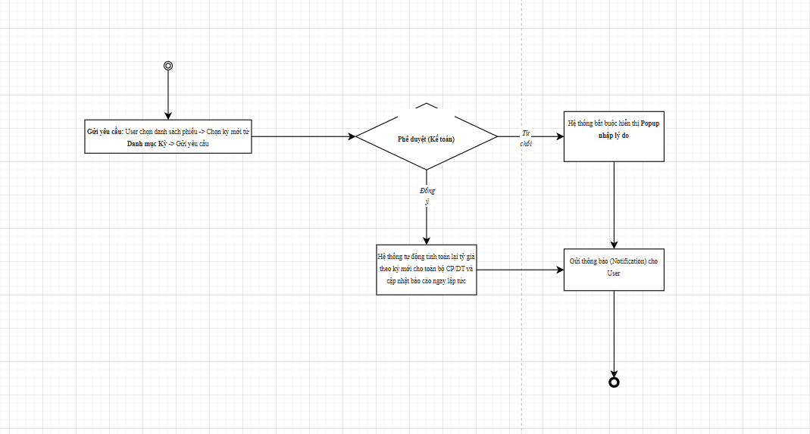

3.2.3 Use case/User story: Chuyển kỳ bảng kê (có phê duyệt)
Mục | Mô tả
ID Use Case | UC-KY01
Tên Use Case | Chuyển kỳ bảng kê (có phê duyệt)
Module liên quan | Danh sách phiếu dịch vụ
Độ Ưu tiên | Must have
Tóm tắt | Cho phép gửi yêu cầu chuyển kỳ cho phiếu dịch vụ, sau phê duyệt thì cập nhật kỳ mới, Kỳ bảng kê hiện tại ngay trên danh sách và quy đổi ngoại tệ cho các danh mục CP/DT
Actor (Tác nhân) | User (gửi) → Kế toán (phê duyệt)
Trigger (Tình huống Kích hoạt) | Người dùng nhấn nút “Chuyển kỳ” tại danh sách phiếu dịch vụ (sau cột Ngày tạo)
Điều kiện Tiên quyết (Pre-conditions) | • Người dùng đang ở màn hình Danh sách phiếu dịch vụ  • Phiếu ở mọi trạng thái (Tạo mới / Đang điều phối)
Luồng Cơ bản (Primary Flow) | B1: Người dùng lọc, xem danh sách phiếu và đối chiếu cột Kỳ bảng kê hiện tại  B2: Nhấn nút “Chuyển kỳ”.  B3: Hệ thống hiển thị popup: Kỳ hiện tại + Dropdown chọn kỳ mới. sau khi người dùng nhấn nút chuyển kỳ  B4: Người dùng chọn kỳ → Nhấn “Gửi yêu cầu”.  B5: Trạng thái chuyển kỳ của phiếu chuyển thành "Chờ phê duyệt"  B6: Kế toán mở danh sách yêu cầu → Xem chi tiết → Nhấn “Xác nhận”.  B7: Hệ thống tự động cập nhật giá trị mới vào trường 'Kỳ bảng kê' của phiếu, đồng thời thực hiện tính toán lại toàn bộ quy đổi ngoại tệ cho các dòng CP/DT theo tỷ giá của kỳ mới  B8: Thông báo thành công và refresh danh sách.
Luồng Ngoại lệ (Exception Flow) | 2.1: Kỳ mới trùng kỳ hiện tại → Không cho gửi.  2.2: Không có CP/DT → Cảnh báo “Không có danh mục để chuyển kỳ”.  2.3: Kế toán từ chối → Thông báo lý do cho user.  Khi Kế toán nhấn "Xác nhận": Ghi log thay đổi giá trị "Kỳ bảng kê" từ kỳ cũ sang kỳ mới và ghi nhận User kế toán đã duyệt.  Khi Kế toán nhấn "Từ chối": Ghi log hành động từ chối kèm theo "Lý do từ chối" đã nhập ở Popup  2.4: Kỳ được chọn không phải là kỳ liền kề (trước hoặc sau) → Hệ thống hiển thị cảnh báo: "Chỉ được phép chuyển sang kỳ liền kề trước hoặc sau kỳ hiện tại" và ngăn chặn hành động nhấn "Gửi yêu cầu"
Business Rule | Nguồn dữ liệu kỳ: Dropdown lấy danh sách từ Danh mục Kỳ đã setup (UC-KY02) và có quy tắc dự phòng (fallback) nếu danh mục chưa được thiết lập  Quy tắc Fallback: Nếu năm hiện tại chưa setup danh mục kỳ, hệ thống áp dụng rule mặc định: 26/n đến 25/n+1; riêng tháng 12 là 26/11-31/12 và tháng 01 là 01/01-25/01.  Tính lan tỏa: Sau khi chuyển kỳ, toàn bộ báo cáo liên quan (Doanh thu - GV, Theo dõi DT-CP) phải cập nhật số liệu quy đổi theo kỳ mới ngay lập tức.  Tính đồng bộ: Giá trị trong cột 'Kỳ bảng kê' luôn phải khớp với một 'Tên kỳ' đang tồn tại và ở trạng thái 'Mở' trong Danh mục Kỳ  Ràng buộc phạm vi chuyển kỳ: Hệ thống chỉ cho phép thực hiện yêu cầu chuyển kỳ trong phạm vi ±1 kỳ so với kỳ hiện tại của phiếu dịch vụ.  Mục đích: Hạn chế rủi ro sai sót số liệu trên diện rộng và đảm bảo việc đối soát dữ liệu diễn ra tập trung
Yêu cầu đặc biệt | Thời gian xử lý phê duyệt < 10 giây.  Cập nhật báo cáo Doanh thu & Theo dõi CP-DT sau chuyển kỳ thành công.

3.2.4 Mô tả các giao diện (Mockup)

Nhật ký thay đổi (Audit Log)
Link UI:Lịch sử

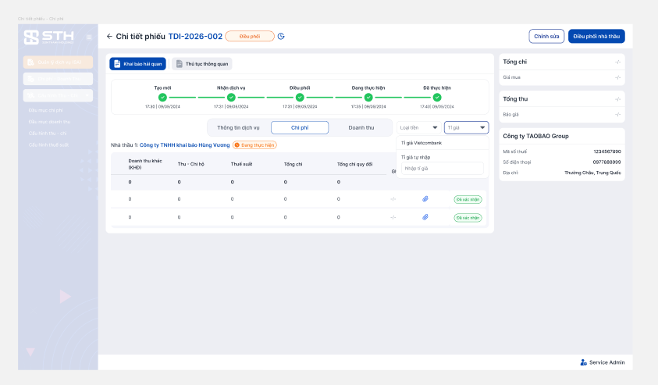
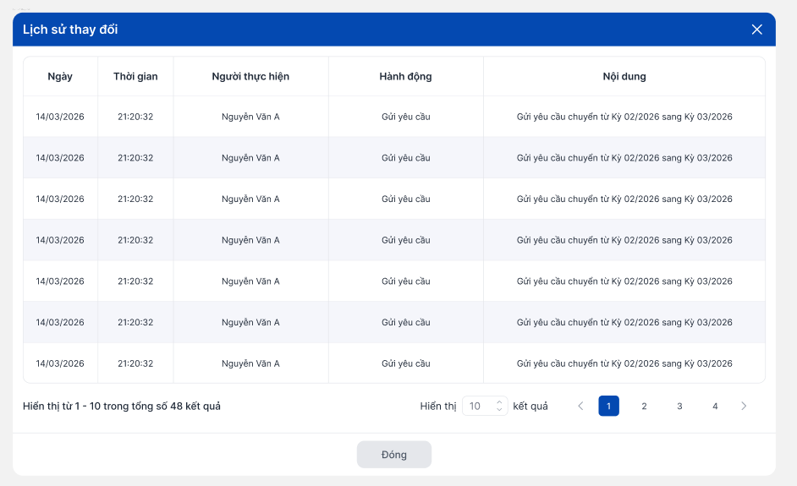
- Vị trí: Thiết kế thành một Tab "Lịch sử thay đổi" nằm trong màn hình Chi tiết phiếu dịch vụ (Read-only).

Màn hình Danh sách phiếu dịch vụ (Giao diện User)
Link UI:CHUYỂN KỲ
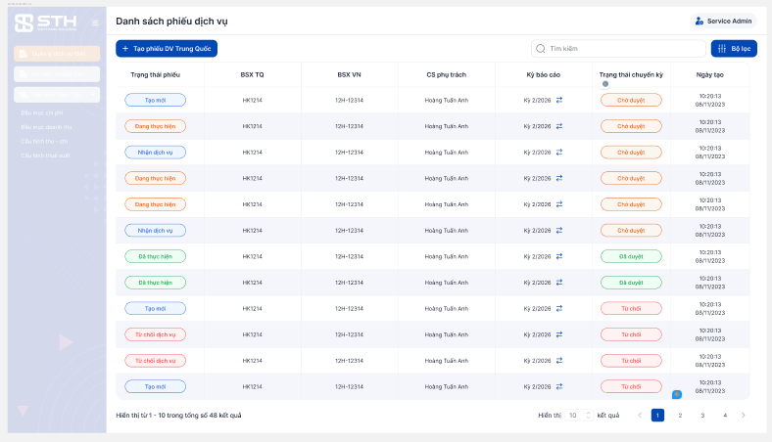
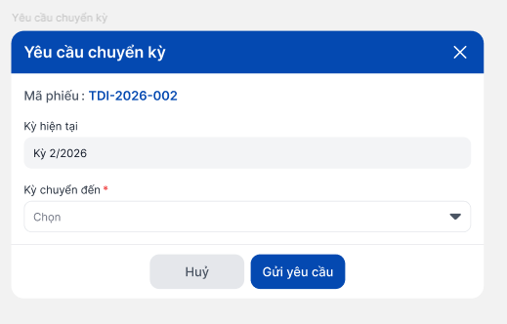
- Vị trí: Thuộc phân hệ nghiệp vụ chính dành cho nhân viên dịch vụ.
- Đường dẫn: Module Quản lý dịch vụ (SA) -> Mục Danh sách Dịch vụ trên thanh menu bên trái

Màn hình Danh sách yêu cầu chuyển kỳ (Giao diện Kế toán)

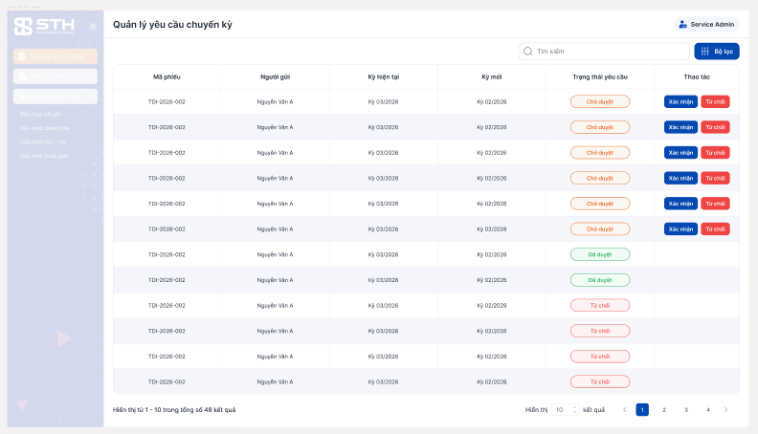
- Module chính: Quản lý dịch vụ (SA),.
- Vị trí : Trong thanh menu bên trái (sidebar), Kế toán chọn mục Quản lý yêu cầu chuyển kỳ (tên trên giao diện mockup là "Quản lý yêu cầu chuyển kỳ").
Các thành phần chính:
Bảng danh sách: Hiển thị Mã phiếu, Người gửi, Kỳ cũ, Kỳ mới.
Nút chức năng: Mỗi dòng yêu cầu có 2 nút "Xác nhận" (Confirm) và "Từ chối" (Reject).
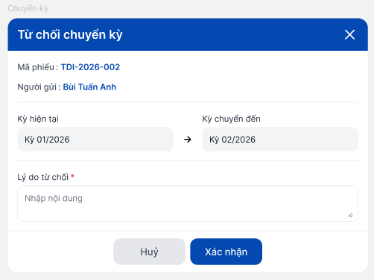
Popup Từ chối chuyển kỳ (Kế toán): Xuất hiện khi Kế toán nhấn nút "Từ chối" tại Màn hình Danh sách yêu cầu chuyển kỳ
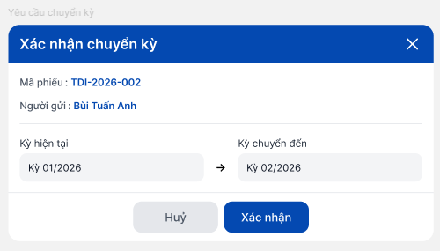
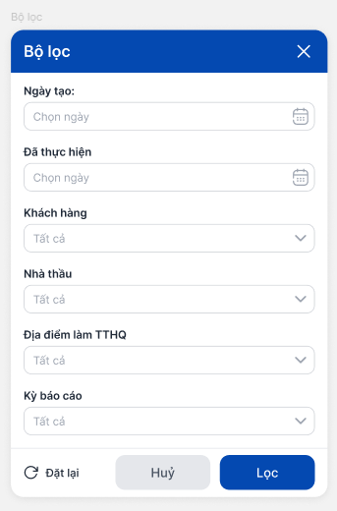

Tên trường | Bắt buộc? (Required) | Kiểu dữ liệu (Data Type) | Giá trị mặc định (Default Value) | Detail
MH Danh sách phiếu (User)
Tab "Lịch sử hoạt động |  | Read-only |  | Thiết kế dạng bảng trong chi tiết phiếu, hiển thị đầy đủ 5 cột: Ngày, Thời gian, Tên tài khoản, Hành động, Nội dung
Kỳ bảng kê | - | Text/Label | Tự động theo Ngày sử dụng dịch vụ | Hiển thị tên kỳ hiện tại (ví dụ: Kỳ 02/2026). Sẽ tự động fill tên kỳ mới sau khi Kế toán duyệt chuyển kỳ thành công.
Trạng thái chuyển kỳ | - | Label | - | Hiển thị các nhãn trạng thái kèm màu sắc: "Chờ duyệt", "Đã duyệt", "Từ chối".
Nút "Chuyển kỳ" | - | Button | - | User thực hiện gửi yêu cầu bên trong chi tiết phiếu hoặc theo logic điều hướng của hệ thống.
Popup Chuyển kỳ (User)
Kỳ chuyển đến | v | Dropdown |  | Logic hiển thị: Danh sách Dropdown tại trường này sẽ được hệ thống tự động lọc (filter). Thay vì hiển thị toàn bộ danh sách từ Danh mục Kỳ, hệ thống chỉ hiển thị tối đa 2 lựa chọn: Kỳ liền kề trước và Kỳ liền kề sau của kỳ hiện tại,.  Ví dụ: Nếu phiếu đang ở Kỳ 03/2026, Dropdown chỉ được phép xuất hiện Kỳ 02/2026 và Kỳ 04/2026
Gửi yêu cầu |  | Button |  | Tạo yêu cầu ở trạng thái "Chờ phê duyệt".
Giao diện Kế toán (Danh sách yêu cầu)
Danh sách phiếu chờ |  | Table |  | Hiển thị: Mã phiếu, Người gửi, Kỳ cũ, Kỳ mới.
Xác nhận (Confirm) |  | Button |  | Cập nhật kỳ + quy đổi ngoại tệ tức thì.
Từ chối (Reject) |  | Button |  | Mở Popup nhập lý do (Bắt buộc),.
Popup Từ chối (Kế toán)
Lý do từ chối | v | Text Area |  | Lưu vào lịch sử phiếu và gửi thông báo cho User,.  Cấu trúc Popup:  Tiêu đề: Xác nhận từ chối yêu cầu chuyển kỳ.  Thông tin hiển thị: Mã phiếu dịch vụ đang xử lý.  Trường nhập liệu:  Lý do từ chối: (Kiểu: Text Area, Bắt buộc). Kế toán phải nhập lý do cụ thể (ví dụ: "Sai thông tin chi phí", "Kỳ mục tiêu đã khóa"),.  Nút chức năng:  Gửi từ chối: Lưu trạng thái "Từ chối" và gửi thông báo cho User.  Hủy: Đóng popup mà không lưu thay đổi.
Tab "Nhật ký thay đổi" (Audit Log)
Ngày | - | Date | Hệ thống tự sinh | Ngày phát sinh hành động (dd/mm/yyyy).
Thời gian | - | Time | Hệ thống tự sinh | Thời gian chính xác đến từng giây (hh:mm:ss).
Tên tài khoản | - | Text | Hệ thống tự sinh | Tên User thực hiện hành động hoặc "Hệ thống" nếu là lệnh tự động cập nhật.
Hành động | - | Text | - | Các loại hành động: Gửi yêu cầu, Nhập tay, Xác nhận, Từ chối, Tự động cập nhật.
Nội dung | - | Text Area | - | Mô tả chi tiết: Giá trị cũ → Giá trị mới. Ví dụ: "Thay đổi tỉ giá từ 25.450 thành 25.500 (Manual_Override)".

Yêu cầu về Thông báo (Notifications):
Ngay khi Kế toán nhấn "Xác nhận" hoặc "Từ chối", hệ thống phải gửi thông báo (chuông báo trên app) cho User (Quản lý dịch vụ) để theo dõi kết quả xử lý.
Lý do từ chối phải hiển thị minh bạch trong nội dung thông báo để User có căn cứ điều chỉnh.

3.3 Chức năng Quản lý Danh mục Kỳ

3.3.1 Mô tả nghiệp vụ (Business Description)
Admin/Kế toán truy cập module Quản lý thành phần → Danh mục Kỳ.
Tạo/sửa/xóa các kỳ bảng kê theo năm.
Mỗi kỳ có: Tên kỳ (ví dụ: Kỳ 01/2026), Ngày bắt đầu, Ngày kết thúc.
Validate: Không trùng lặp (overlap), ngày bắt đầu < ngày kết thúc, giới hạn trong 1 năm dương lịch.

3.3.2 BPMN (Business Process Model and Notation)
Luồng : Quản lý Danh mục Kỳ (UC-KY02)
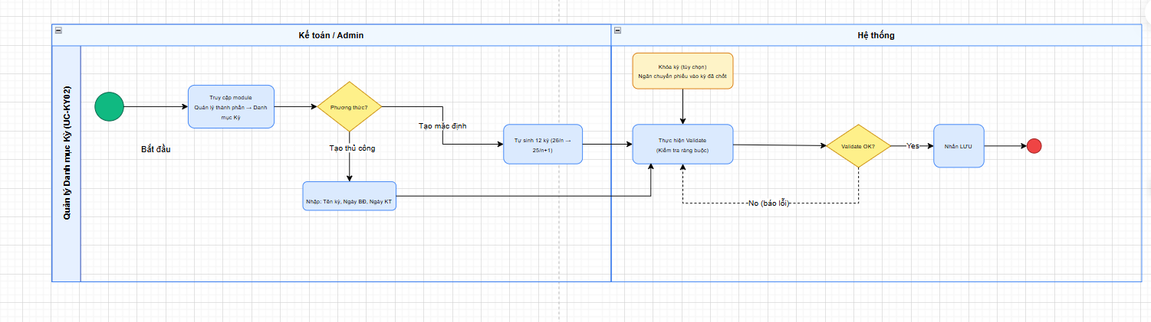

3.3.3 Use case/User story: Quản lý Danh mục Kỳ
Mục | Mô tả
ID Use Case | UC-KY02
Tên Use Case | Quản lý Danh mục Kỳ (Kế toán tự thiết lập)
Module liên quan | Quản lý thành phần → Danh mục Kỳ
Độ Ưu tiên | Must have
Tóm tắt | Cho phép Kế toán/Admin khởi tạo danh sách kỳ cho từng năm và quản lý chi tiết các kỳ (sửa/xóa) trong từng năm đó
Actor (Tác nhân) | Kế toán / Admin
Trigger (Tình huống Kích hoạt) | Người dùng truy cập màn hình Danh mục Kỳ
Điều kiện Tiên quyết (Pre-conditions) | Người dùng có quyền admin/kế toán
Luồng Cơ bản (Primary Flow) | B1: Truy cập Danh mục Kỳ, xem danh sách tổng hợp theo năm.  B2: Nhấn "+ Thêm kỳ mới" để khởi tạo kỳ cho một năm chưa có dữ liệu.  B3: Tại dòng năm tương ứng, nhấn "Xem chi tiết" để quản lý các kỳ thành viên.  B4: Thực hiện Sửa hoặc Xóa từng kỳ cụ thể trong màn hình chi tiết năm.
Luồng Ngoại lệ (Exception Flow) | 2.1: Ngày bắt đầu/kết thúc ngoài năm → cảnh báo “Ngày phải nằm trong năm [năm]”.  2.2: Ngày bắt đầu ≥ Ngày kết thúc → cảnh báo “Ngày bắt đầu phải nhỏ hơn ngày kết thúc”.  2.3: Kỳ mới overlap với kỳ cũ → cảnh báo “Kỳ này trùng với kỳ [tên kỳ cũ], vui lòng điều chỉnh”.  2.4: Xóa kỳ đang được sử dụng trong phiếu → cảnh báo và không cho xóa (hoặc confirm).
Business Rule | 1. Khởi tạo theo năm: Nút "Thêm mới" ở màn hình chính áp dụng cho việc tạo bộ kỳ cho một năm mới.  2. Chế độ Xem chi tiết: Khi vào màn hình chi tiết của một năm, trường Năm chuyển sang trạng thái Read-only.  3. Quyền thao tác: Cho phép thêm dòng, sửa thông tin hoặc xóa từng kỳ trong màn hình chi tiết năm.  4. Validate: Áp dụng Gap Check và Overlap Check tương tự cho mọi thao tác sửa/thêm kỳ  5. Ràng buộc chọn năm: Khi thực hiện "Thêm kỳ mới" để khởi tạo cho năm mới, hệ thống chỉ cho phép người dùng chọn các năm chưa từng được tạo danh mục kỳ trước đó,. Các năm đã có dữ liệu sẽ không xuất hiện trong danh sách dropdown hoặc ở trạng thái không thể chọn (disabled).  6. Ràng buộc xóa năm tài chính: Tại màn hình chính (Tổng hợp theo năm), chức năng Xóa chỉ khả dụng đối với các năm trong tương lai. Đối với năm hiện tại và các năm trong quá khứ, nút Xóa phải bị vô hiệu hóa (disable) để bảo vệ tính toàn vẹn của dữ liệu lịch sử,.  7. Ràng buộc xóa kỳ thành viên: Trong màn hình xem chi tiết hoặc chỉnh sửa kỳ của một năm, người dùng chỉ được phép xóa các kỳ thuộc về tương lai (so với ngày hiện tại),. Các kỳ đã qua hoặc đang diễn ra sẽ bị vô hiệu hóa nút xóa,.
Yêu cầu đặc biệt | Màn hình danh sách hiển thị: Tên kỳ, Năm, Ngày bắt đầu, Ngày kết thúc, Trạng thái (Đang dùng / Không dùng).  Hỗ trợ tìm kiếm theo năm/tên kỳ.  Thời gian validate < 2 giây.  Cảnh báo Admin nếu tổng số ngày của các kỳ cộng lại không đủ 365/366 ngày trong năm.

3.3.4 Mô tả các giao diện (Mockup)
Link UI: Untitled
Vị trí: Nằm trong phần thiết lập cấu trúc dữ liệu nền của hệ thống.
Đường dẫn: Module Quản lý thành phần -> Mục Danh mục Kỳ
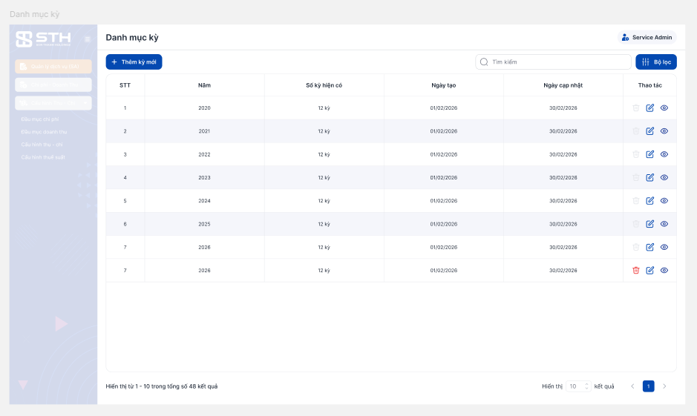
Thêm kỳ mới theo năm:
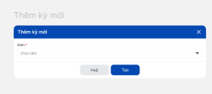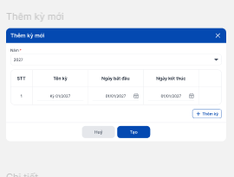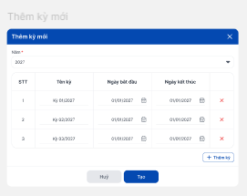
Xác nhận xóa kỳ: 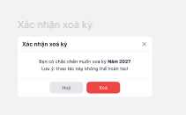
Màn hình chi tiết: 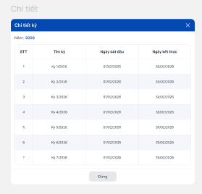
Màn hình chỉnh sửa: 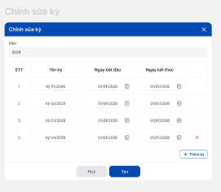

Tên trường (Field name) | Bắt buộc? (Required) | Kiểu dữ liệu (Data Type) | Giá trị mặc định (Default Value) | Detail
MH Danh mục Kỳ
Năm | v | label |  | Hiển thị năm tài chính đã được thiết lập
Số kỳ hiện có | v | Text | - | Tổng số kỳ đã tạo trong năm đó (Ví dụ: 12 kỳ).
Ngày tạo | v | Date picker |  | Ngày người dùng tạo kỳ
Ngày cập nhật | v | Date picker | - | Ngày chỉnh sửa cuối
Xem chi tiết | - | Icon/Button | - | Luôn hiển thị
Xóa | - | Icon/Button | - | Chỉ hiển thị/kích hoạt cho dòng dữ liệu của năm tương lai. Vô hiệu hóa (disable) hoặc ẩn nút xóa đối với các năm hiện tại và quá khứ để tránh mất dữ liệu báo cáo
Màn hình "Thêm kỳ mới" (Khởi tạo cho năm mới) |  |  |  | Dropdown chỉ hiển thị danh sách các năm chưa có kỳ nào được tạo trong hệ thống,. Nếu một năm (ví dụ: 2026) đã tồn tại trong danh mục kỳ, nó sẽ không xuất hiện trong popup này để tránh việc tạo trùng lặp dữ liệu theo năm
Năm | v | Dropdown | - | Chọn năm cần khởi tạo kỳ (Chỉ hiển thị các năm chưa có kỳ).
Tên kỳ | v | Text | - | Ví dụ: "Kỳ 01/2027".
Ngày bắt đầu | v | Date picker | Gợi ý tự động | Tự động lấy Ngày kết thúc kỳ trước + 1.
Ngày kết thúc | v | Date picker | - | Phải thuộc năm đã chọn và không chồng lấn
Màn hình "Xem chi tiết / Chỉnh sửa" kỳ trong năm
Năm | - | Read-only | Theo năm đã chọn | Chế độ Read-only (Chỉ xem)
Tên kỳ | v | Text | Giá trị hiện tại | Cho phép chỉnh sửa tên kỳ.
Ngày bắt đầu/kết thúc | v | Date picker | Giá trị hiện tại | Cho phép chỉnh sửa (Hệ thống sẽ validate lại overlap/gap).
Trạng thái | v | Dropdown | Mở | Mở hoặc Khóa kỳ.
Thao tác (Xóa) | - | Icon/Button | - | Hệ thống kiểm tra thời gian của từng kỳ so với ngày hiện tại. Chỉ hiển thị icon xóa (❌) hoặc kích hoạt nút xóa cho các kỳ tương lai,. Các kỳ đang diễn ra hoặc đã kết thúc sẽ bị disable nút xóa hoàn toàn để đảm bảo các phiếu dịch vụ đã gán vào kỳ này không bị mất liên kết

3.4 Chức năng Xuất Báo cáo Doanh thu - GV (Cập nhật)

3.4.1 Mô tả nghiệp vụ (Business Description)
Template cũ (trước cập nhật): link
Sử dụng cột riêng biệt theo loại tiền tệ: Doanh thu, Giá vốn, Lợi nhuận gộp, Tỷ suất lợi nhuận cho từng dịch vụ (không có cột quy đổi VND).
Template mới (sau cập nhật): link
- Thêm cột Doanh thu quy đổi 换算营收 và Chi phí quy đổi 换算费用.
- Loại bỏ hoàn toàn các cột Tổng thu (USD), Tổng thu (CNY), Tổng chi (USD), Tổng chi (CNY).
- Highlight thay đổi chính:
  - Thay “Giá vốn” → “Chi phí” và thêm cột “Chi phí quy đổi 换算费用”.
  - Thêm cột “Quy đổi DT - Quy đổi GV”.
  - Tên cột tiếng Trung được chuẩn hóa (营收 → 换算营收, 费用 → 换算费用).
Quy tắc lấy dữ liệu cũ:
- Doanh thu / Giá vốn lấy theo cột có giá trị lớn nhất trong từng dịch vụ.
Quy tắc lấy dữ liệu mới (áp dụng sau cập nhật):
- Doanh thu = giá trị gốc (Tổng thu).
- Doanh thu quy đổi = giá trị quy đổi sang VND.
- Chi phí = giá trị gốc (Tổng chi).
- Chi phí quy đổi = giá trị quy đổi sang VN

3.4.3 Use case/User story
Mục | Mô tả
ID Use Case | UC-BC01
Tên Use Case | Xuất Báo cáo Doanh thu - GV (mẫu mới)
Module liên quan | Danh sách Chi phí - Doanh thu → Nút Xuất báo cáo
Độ Ưu tiên | Must have
Tóm tắt | Xuất báo cáo theo mẫu mới, tích hợp quy đổi ngoại tệ cho từng nhóm dịch vụ và tổng cộng
Actor | Kế toán
Trigger | Nhấn nút “Xuất báo cáo” sau khi lọc dữ liệu
Pre-conditions | Đã lọc theo ngày “đã thực hiện” (tối đa 31 ngày)
Primary Flow | B1: Lọc dữ liệu.  B2: Nhấn “Xuất báo cáo”.  B3: Popup chọn loại báo cáo “Báo cáo Doanh thu - GV”, đối tượng (Khách hàng).  B4: Hệ thống xuất file Excel theo mẫu mới:  - Cột: Khách hàng, Sản lượng, Phương thức vận chuyển, Quy cách.  - Nhóm cột cho từng dịch vụ: Doanh thu, Doanh thu quy đổi, Chi phí, Chi phí quy đổi, Quy đổi DT  - Quy đổi GV, Lợi nhuận gộp/Doanh thu (Quy đổi).  - Tổng cộng cuối bảng. B5: Tải file về.
Business Rule | Doanh thu / Chi phí: Lấy giá trị gốc (từ cột Tổng thu / Tổng chi theo loại tiền gốc).  Doanh thu quy đổi / Chi phí quy đổi: Giá trị quy đổi sang VND theo tỉ giá hiện hành.  Quy đổi DT  Quy đổi GV: Chi phí quy đổi.  Lợi nhuận gộp/Doanh thu (Quy đổi): (Quy đổi DT - Quy đổi GV) / Doanh thu quy đổi × 100%.  Tên cột tiếng Trung: Doanh thu 营收, Doanh thu quy đổi 换算营收, Chi phí 费用, Chi phí quy đổi 换算费用, Lợi nhuận gộp 毛利, Tỷ suất lợi nhuận 利润率.
Yêu cầu đặc biệt | Tên file: [Báo cáo Doanh thu - GV][Tên khách hàng][Từ ngày]_[Đến ngày].xlsx - Thời gian xuất < 15 giây.

3.4.4 Mô tả các giao diện (Mockup)
Link UI: Untitled
Ghi chú thiết kế:
Bổ sung trường Kỳ bảng kê vào màn hình Chi phí - Doanh thu
Bộ lọc: Cho phép chọn xuất theo "Kỳ bảng kê" hoặc khoảng ngày "Đã thực hiện".
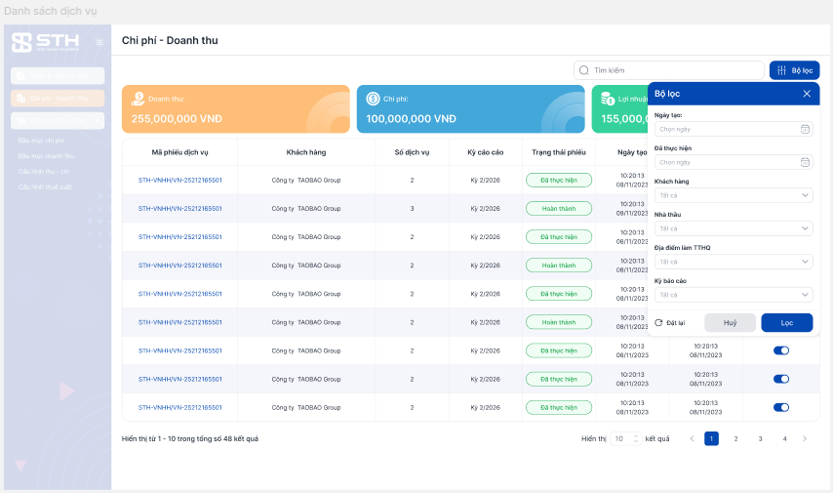

Tên trường (Field name) | Bắt buộc? | Kiểu dữ liệu | Detail
MH Chi phí - Doanh thu
Kỳ bảng kê |  | Text/Label | Dữ liệu Read-only, tự động cập nhật theo mã dịch vụ
Template báo cáo mới | - | Excel | Header: Thông tin chung → Nhóm cột cho KBHQ, HQGS, VT, ST → Tổng cộng (Doanh thu, Doanh thu quy đổi, Chi phí, Chi phí quy đổi, ...)

3.5 Chức năng Xuất Bảng theo dõi DT - CP (Cập nhật)

3.5.1 Mô tả nghiệp vụ (Business Description)
Template cũ: link
Chi tiết từng phiếu với các cột doanh thu và chi phí theo loại tiền tệ riêng (không có quy đổi VNĐ tập trung).
Template mới (sau cập nhật): link
- Bổ sung cột Doanh thu quy đổi 换算营收, Chi phí quy đổi 换算费用 cho từng nhóm.
- Thêm cột tổng hợp Tổng doanh thu quy đổi 换算的总营收, Tổng chi phí quy đổi 换算的总费用, Lợi nhuận gộp 毛利.
- Highlight thay đổi chính:
  - Thay thế logic cột cũ bằng cột quy đổi VND.
  - Tên cột tiếng Trung được cập nhật chuẩn (换算的总营收, 换算的总费用).
Quy tắc lấy dữ liệu cũ:
- Lấy theo cột Tổng thu / Tổng chi có giá trị lớn nhất trong từng nhóm.
Quy tắc lấy dữ liệu mới:
- Doanh thu / Chi phí gốc giữ nguyên cách lấy cũ.
- Tất cả giá trị quy đổi được tính theo tỉ giá quy đổi của phiếu hoặc rule hệ thống.

3.5.3 Use case/User story
Mục | Mô tả
ID Use Case | UC-BC02
Tên Use Case | Xuất Bảng theo dõi DT - CP (mẫu mới)
Module liên quan | Danh sách Chi phí - Doanh thu → Nút Xuất báo cáo
Độ Ưu tiên | Must have
Tóm tắt | Xuất bảng chi tiết theo dõi doanh thu - chi phí với quy đổi ngoại tệ
Actor | Kế toán
Trigger | Nhấn nút “Xuất báo cáo” sau khi lọc dữ liệu
Pre-conditions | Đã lọc theo ngày “đã thực hiện”
Primary Flow | Tương tự UC-BC01, chọn loại “Bảng theo dõi DT - CP” → Xuất file theo mẫu mới với cột quy đổi.
Business Rule | Doanh thu Trung Quốc: Lấy từ tab doanh thu, hiển thị cột động nếu có đầu mục phụ trợ.  Chi phí từng nhóm: Lấy từ tab chi phí, tích hợp cột Chi phí quy đổi (VND).  Tổng doanh thu quy đổi: Tổng Doanh thu quy đổi.  Tổng chi phí quy đổi: Tổng Chi phí quy đổi.  Lợi nhuận gộp: Tổng doanh thu quy đổi - Tổng chi phí quy đổi.  Tên cột tiếng Trung: Tổng doanh thu quy đổi 换算的总营收, Tổng chi phí quy đổi 换算的总费用, Lợi nhuận gộp 毛利.
Yêu cầu đặc biệt | Tên file: [Bảng theo dõi DT - CP][Tên khách hàng][Từ ngày]_[Đến ngày].xlsx - Giữ cấu trúc chi tiết từng phiếu, thêm cột quy đổi.

3.5.4 Mô tả các giao diện (Mockup)
Tên trường (Field name) | Bắt buộc? | Kiểu dữ liệu | Detail
Template báo cáo mới | - | Excel | Header chi tiết phiếu + cột Doanh thu quy đổi, Chi phí quy đổi, Tổng doanh thu quy đổi 换算的总营收, Tổng chi phí quy đổi 换算的总费用, Lợi nhuận gộp 毛利
Yêu cầu đặc biệt chung cho báo cáo
Dữ liệu lấy từ phiếu đã lọc “đã thực hiện”, áp dụng logic quy đổi ngoại tệ mới (Tổng thu/chi gốc + quy đổi VND).
Migrate quy tắc cũ (file 3 & 6) nhưng ưu tiên cột quy đổi mới.
Đảm bảo tên cột tiếng Trung chính xác, nhất quán (đã điều chỉnh từ “Doanh thu” → “营收”, “Doanh thu quy đổi” → “换算营收”, v.v.).
Thời gian xuất < 15 giây, hỗ trợ dữ liệu lớn.

Phụ lục 4: Tài liệu chi tiết 2 mẫu báo cáo sau cập nhật

4.1 Báo cáo Doanh thu - GV (Báo cáo tổng hợp doanh thu theo khách hàng)
Template: Mẫu BC Doanh thu - GV.xlsx
Đối tượng: Kế toán/Admin xuất để xem tổng quát lợi nhuận theo từng nhóm dịch vụ
Quy tắc lấy dữ liệu
STT | Tên cột | Nguồn dữ liệu | Quy tắc lấy dữ liệu & Ghi chú
1 | Khách hàng 客户 | Phiếu dịch vụ | Tên khách hàng được chọn lọc để xuất báo cáo.
2 | Sản lượng 输出 | Danh sách phiếu dịch vụ | Tổng số phiếu có Doanh thu > 0 trong nhóm (Khách hàng + Phương thức vận chuyển + Quy cách). Nếu không có dữ liệu → 0.
3 | Phương thức vận chuyển 运输方式 | Dịch vụ / Phiếu | Lấy từ trường Phương thức vận chuyển.
4 | Quy cách 规格 | Dịch vụ / Phiếu | Lấy từ trường Quy cách hàng; nếu trống → mặc định “Hàng nguyên xe”.
5 | Doanh thu 营收 (mỗi nhóm dịch vụ) | Tab Doanh thu của dịch vụ tương ứng | Tổng cộng cột Tổng thu (giá trị gốc theo loại tiền tệ hiện hành).
6 | Doanh thu quy đổi 换算营收 | Tính toán | = Round(Doanh thu gốc × Tỉ giá quy đổi, 0). Đơn vị: VNĐ
7 | Chi phí 费用 (mỗi nhóm) | Tab Chi phí của dịch vụ tương ứng | Tổng cộng cột Tổng chi (giá trị nguyên tệ gốc) của từng nhóm dịch vụ.
8 | Chi phí quy đổi 换算费用 | Tính toán | = Round(Chi phí gốc × Tỉ giá quy đổi, 0). Đơn vị: VNĐ
9 | Quy đổi DT - Quy đổi GV | Tính toán | Doanh thu quy đổi – Chi phí quy đổi.
10 | Lợi nhuận gộp/Doanh thu (Quy đổi) % | Tính toán | (Quy đổi DT - Quy đổi GV) / Doanh thu quy đổi × 100%. Nếu DT = 0 → 0%.
11 | Tổng cộng | Tính toán | Cộng tất cả các nhóm dịch vụ (KBHQ + HQGS + VT + ST).
Migrate dữ liệu cũ:
Ưu tiên lấy giá trị từ cột USD/CNY cũ làm Doanh thu/Chi phí gốc. Nếu không có, lấy giá trị VNĐ cũ và đặt Tỷ giá
Tên file đề xuất: Báo cáo Doanh thu - GV_[Tên khách hàng][Từ ngày][Đến ngày].xlsx

4.2 Bảng theo dõi DT - CP (Bảng theo dõi chi tiết Doanh thu - Chi phí)
Template: Mẫu bảng theo dõi DT - CP.xlsx
Đối tượng: Quản lý dịch vụ/Kế toán theo dõi chi tiết từng xe, từng phiếu dịch vụ
Quy tắc lấy dữ liệu
STT | Tên cột | Nguồn dữ liệu | Quy tắc lấy dữ liệu & Ghi chú
1 | Các cột chi tiết phiếu (STT → KG) | Phiếu dịch vụ | Giữ nguyên quy tắc cũ (ngày làm hàng, biển số xe, số tờ khai, CBM, KG,...).
2 | DOANH THU TRUNG QUỐC 中国营收 | Tab Doanh thu dịch vụ TQ | Lấy giá trị nguyên tệ gốc từ tab Doanh thu. hoặc cột động đầu mục phụ trợ (nếu có).
3 | Các nhóm chi phí (Khai báo, HQGS, VT, Sang tải,...) | Tab Chi phí tương ứng | Chi phí gốc: Tổng chi của nhóm (ưu tiên cột Tổng chi có giá trị lớn nhất nếu đa tiền tệ).
4 | Chi phí quy đổi 换算费用 | Tính toán | Tích hợp vào từng nhóm (Khai báo, Vận chuyển...). Luôn làm tròn thành số nguyên (VNĐ)
5 | Tổng doanh thu quy đổi 换算的总营收 | Tính toán | Tổng cộng toàn bộ Doanh thu quy đổi của phiếu
6 | Tổng chi phí quy đổi 换算的总费用 | Tính toán | Tổng cộng toàn bộ Chi phí quy đổi của phiếu
7 | Lợi nhuận gộp 毛利 | Tính toán | = Tổng doanh thu quy đổi - Tổng chi phí quy đổi
8 | Ghi chú | Tab Doanh thu / Chi phí | Hiển thị theo dòng riêng nếu nhiều ghi chú; giữ nguyên nội dung gốc.
Migrate dữ liệu cũ: Ưu tiên giá trị USD/CNY nếu có, fallback Tổng chi/thu cũ; áp dụng tỉ giá để tính quy đổi.
Tên file đề xuất: Bảng theo dõi DT - CP_[Tên khách hàng][Từ ngày][Đến ngày].xlsx

4.3. Yêu cầu triển khai chung cho báo cáo
Bộ lọc: Xác nhận lại việc hỗ trợ lọc báo cáo theo "Kỳ bảng kê" (lấy dữ liệu từ Danh mục Kỳ) hoặc khoảng ngày "Đã thực hiện" (tối đa 31 ngày) để đảm bảo tính thống nhất với giao diện quản lý
Tỷ giá áp dụng: Lấy theo tỷ giá lưu trong phiếu dịch vụ (đã bao gồm cơ chế fallback Vietcombank hoặc nhập tay).
Ngôn ngữ: Header và tên cột bắt buộc hiển thị song ngữ Việt - Trung. Các thuật ngữ Trung Quốc phải nhất quán: Doanh thu (营收), Chi phí (费用), Quy đổi (换算).
Định dạng file: Xuất file Excel (.xlsx), giữ nguyên các định dạng dòng/cột của mẫu cũ nhưng ẩn/xóa các cột ngoại tệ cũ.
Hiệu năng: Thời gian xử lý và tải file không vượt quá 15 giây đối với dữ liệu dưới 1000 dòng.

